应聘系统报名操作指南
- 系统注册
登陆招聘网址：
http://zp.xzsw.net
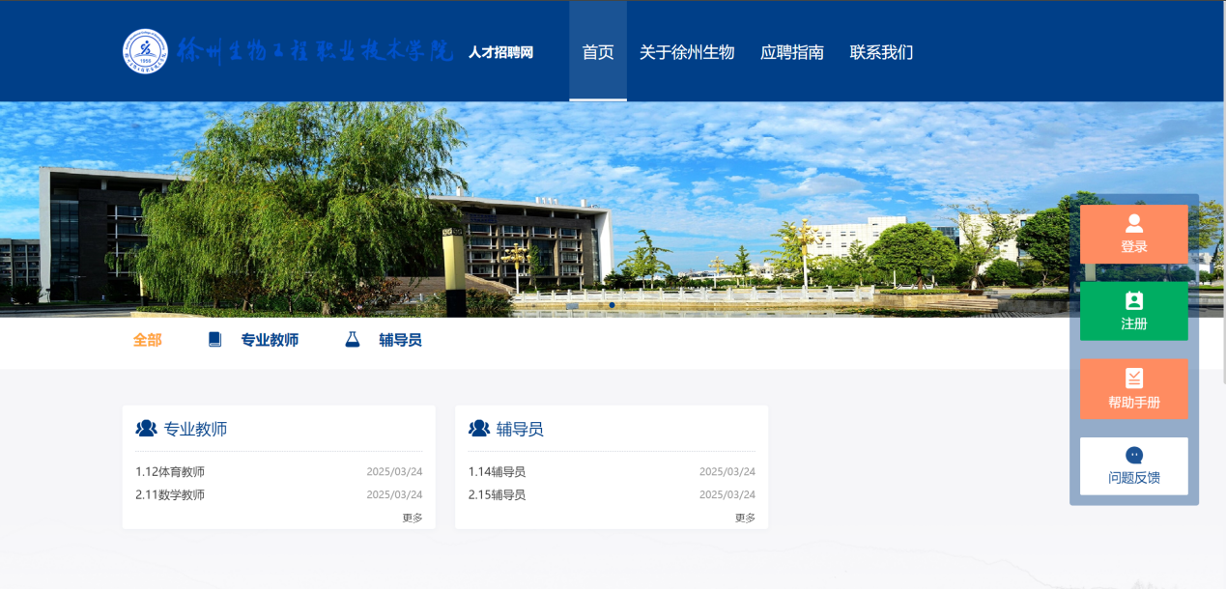
进入系统后点击右侧分栏第二个按钮进行系统注册
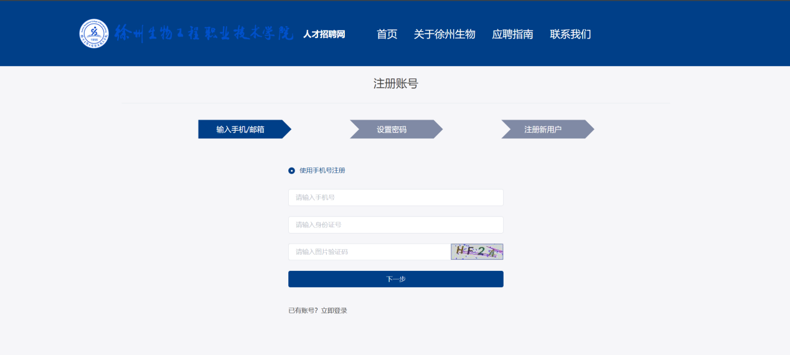
注意需使用常用手机号码进行注册，并妥善保管好自己的账户密码
注册成功后点击登录按钮进行登录即可
首次登录需前往 个人中心---个人信息完善自己的个人信息
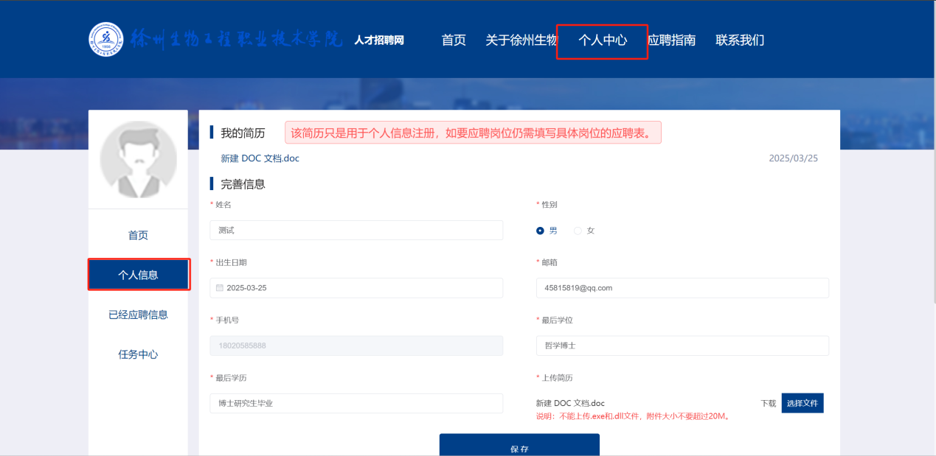

- 岗位应聘
点击“首页”进入岗位展示页面，然后点击岗位名称可以查看本次开放报考的岗位
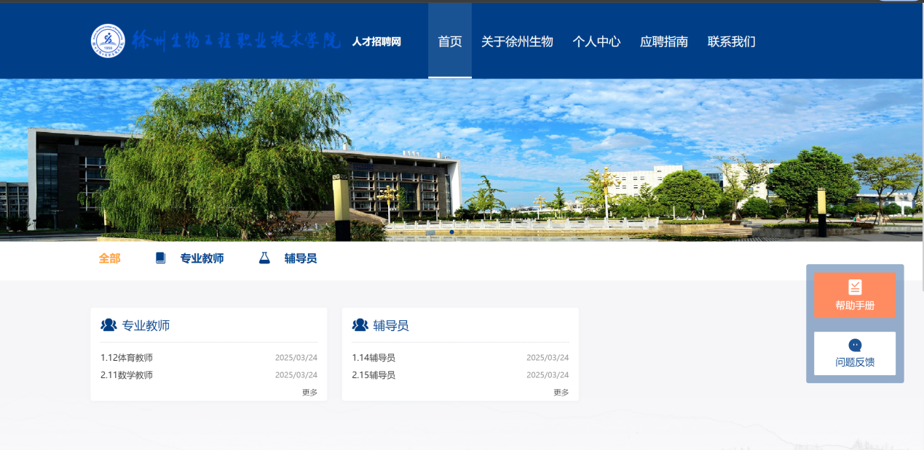
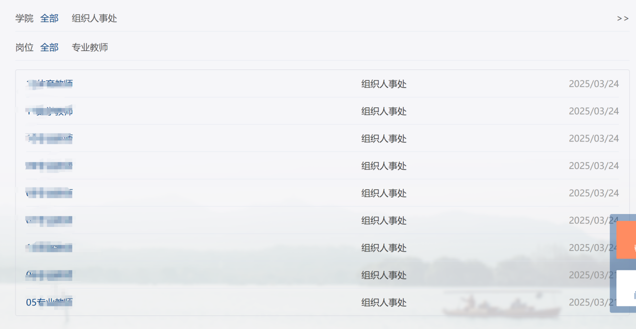
选择想要应聘的岗位点击进入
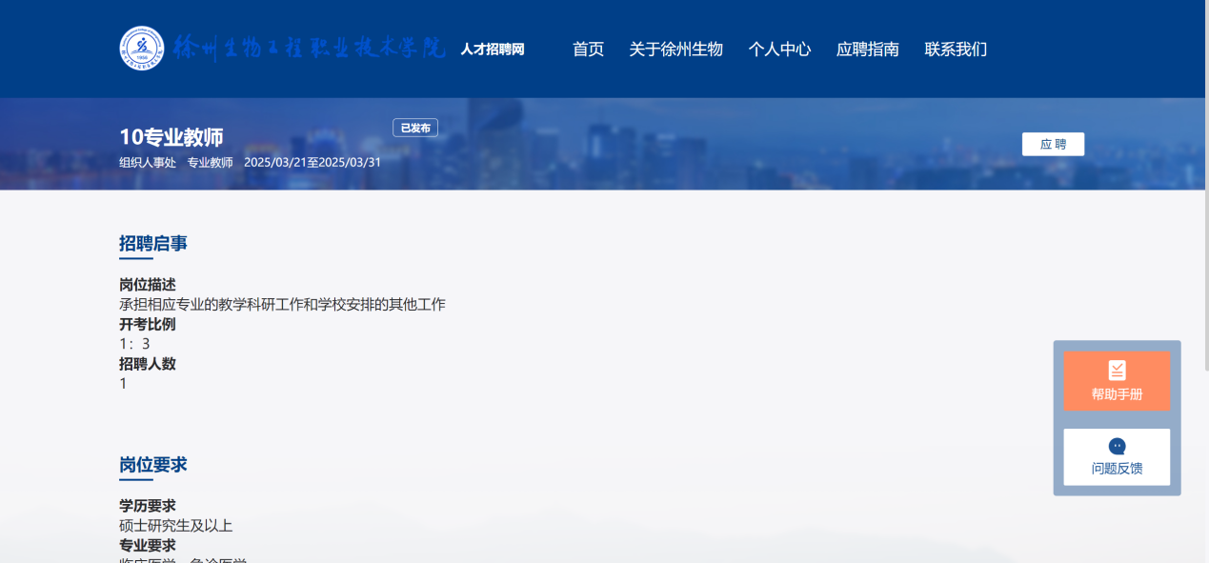
确认无误后点击右上角“应聘”按钮填写应聘信息
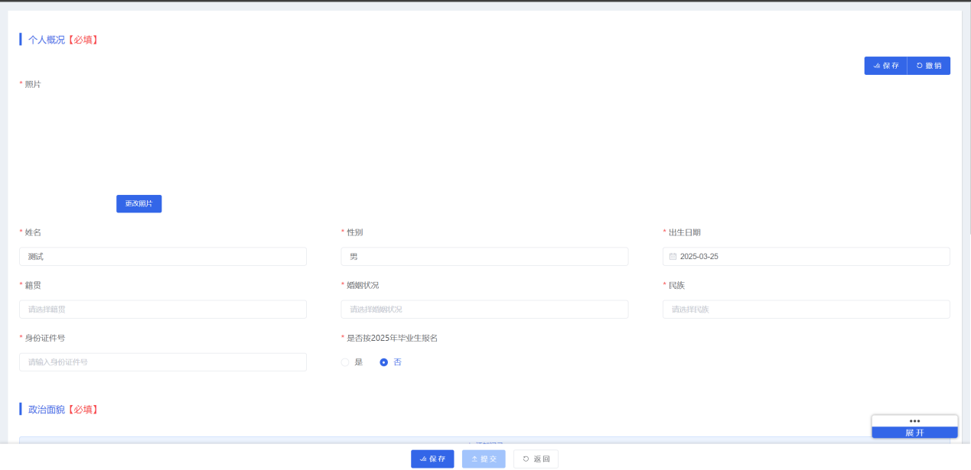
填写完成后 依次点击 保存 --提交
填写完成后可以前往个人中心—已经应聘信息
查看自己的应聘进程
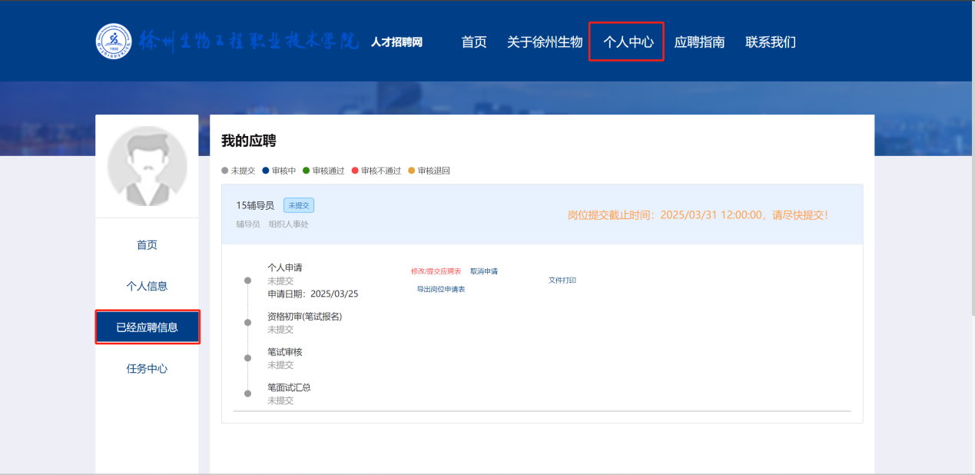
注意：仅能报考一个岗位，如若岗位应聘错误需取消申请，重新应聘岗位，审核通过的应聘信息无法撤回提交。

填报说明
一、需要上传的附件（格式为PDF）：
1.本人有效期内二代身份证（正反面）原件扫描件（所有岗位必填）；
2.中共党员身份证明材料扫描件（9/10/11/12岗必填）；
3.主要学生干部经历、高校辅导员工作经历、专职从事思想政治工作经历证明材料扫描件（10/11岗必填）；
4.硕士学历学位证书扫描件（留学归国人员须提供教育部留学服务中心出具的国(境)外学历学位认证证明扫描件。还未取得学历学位证书的，国内应届毕业生提供学信网学籍在线验证报告扫描件，留学归国人员提供中文版学历学位证明材料扫描件。）（所有岗位必填）；
5.专业方向证明材料扫描件（2/3岗必填）。
二、其他说明
1.报名信息须逐项认真填写，不能遗漏。所填写内容要准确无误，真实有效，上传的附件图片一定要清晰可辨。如因所传图片模糊不清无法辨识，或报信息填写有误、遗漏，而导致审核失败的，由报名人员自行承担责任。
2.姓名：填写户籍登记所用的姓名。姓名中间不要添加空格。
3.联系电话：请输入本人使用的电话号码，保持通讯畅通。
4.照片上传本人近期免冠正面2寸证件照，请勿美颜及修改图片。

